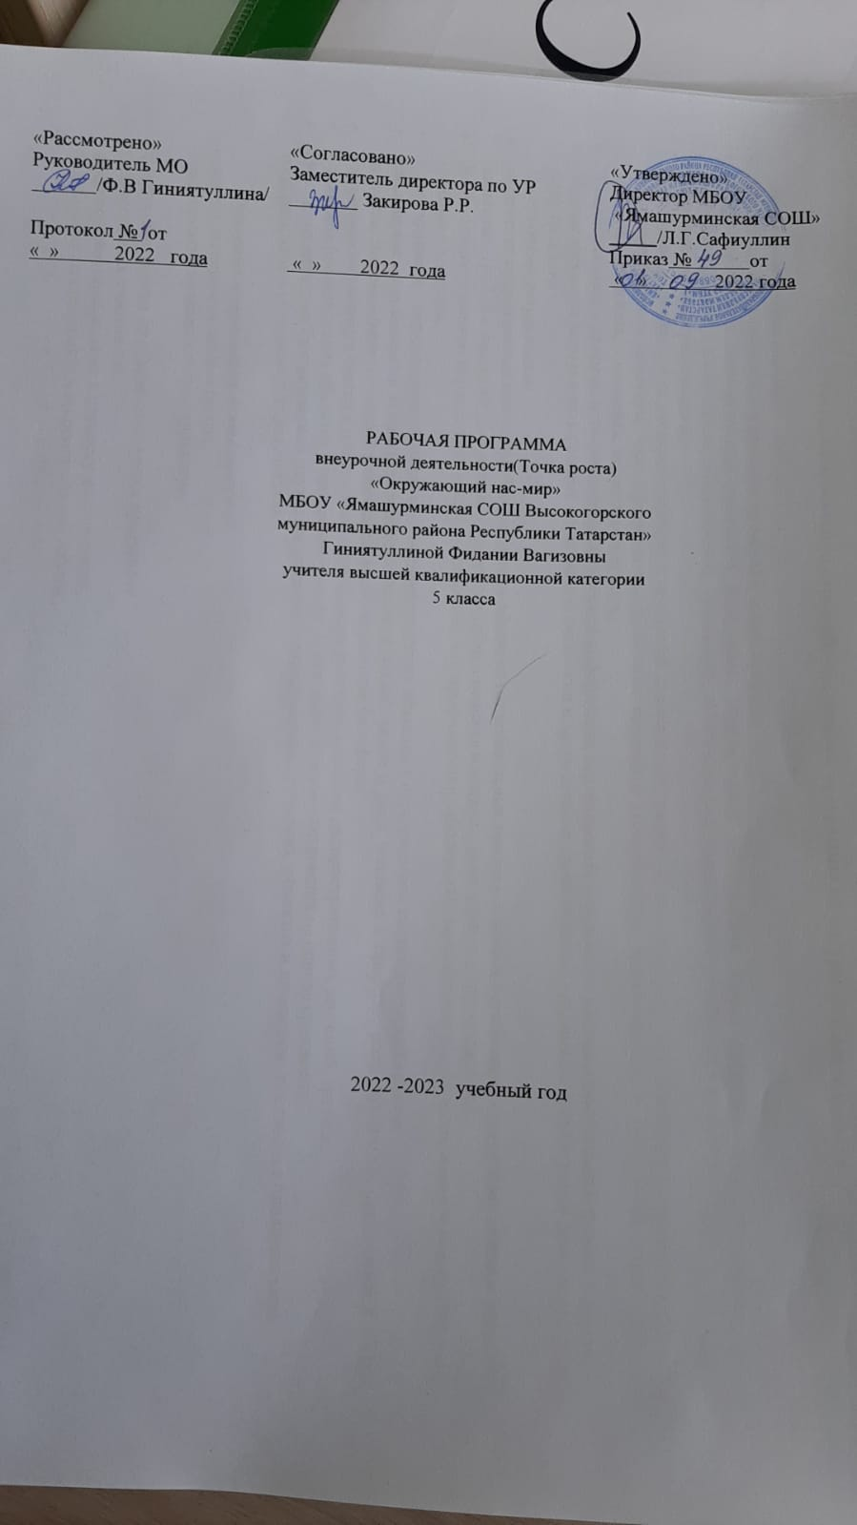

«Рассмотрено»  Руководитель МО_____________  _Гиниятуллина Ф.В.  Протокол № ______от  «_» _________ 2022г. | «Согласовано»  Заместитель директора по УВР  __________Закирова Р.Р  «__»_________ 2022г. | Утверждаю  Директор МБОУ «Ямашурминская СОШ»  ___________Сафиуллин Л.Г.  Приказ№ __/__  От «__»________ 2022г.

РАБОЧАЯ ПРОГРАММА
внеурочной деятельности
« Окружающий нас -мир»
муниципального бюджетного общеобразовательного учреждения
« Ямашурминская средняя общеобразовательная школа
Высокогорского муниципального района Республики Татарстан»
Гиниятуллиной Фидании Вагизовны,
5 класс

Принято на заседании педагогического совета протокол № __
от __ ________ 2022 г.

Результаты освоения курса обучающимися программы по внеурочной деятельности

Личностные результаты:
- Знания основных принципов и правил отношения к живой природе;
- Сформированность познавательных процессов и мотивов, направленных на изучение живой природы, интеллектуальных умений (доказывать, строить рассуждения, анализировать, сравнивать, делать выводы), эстетического отношения к живым объектам;

Метапредметные результаты:
- Овладение составляющими исследовательской и проектной деятельности: умение видеть проблему, ставить вопросы, выдвигать гипотезы, давать определения понятиям, классифицировать, наблюдать, проводить эксперименты, делать выводы и заключения, структурировать материал, объяснять, доказывать, защищать свои идеи;
- Умение работать с разными источниками биологической информации, анализировать и оценивать информацию из одной формы в другую;
- Умение адекватно использовать речевые средства для дискуссии и аргументации своей позиции, сравнивать разные точки зрения, отстаивать свою позицию;

Предметные результаты:
- Выделение существенных признаков биологических объектов (отличительных признаков живых организмов; клеток и организмов растений, животных, грибов и бактерий; экосистем) и процессов (обмен веществ и питание, рост, развитие, размножение);
- Необходимость защиты окружающей среды; соблюдения мер профилактики заболеваний, вызываемых растениями, животными, бактериями, грибами и вирусами;
- Классификация – определение принадлежности биологических объектов к определенной систематической группе;
- Объяснение роли биологии в практической деятельности людей, места и роли человека в природе; роли различных организмов в жизни человека; значения биологического разнообразия для сохранения биосферы;
- Различение на таблицах частей клетки, органов цветкового растения, наиболее распространенных растений, грибов;
- Сравнение биологических объектов и процессов, умение делать выводы и умозаключения на основе сравнения;
- Овладение методами биологической науки: наблюдение и описание биологических объектов и процессов; постановка биологических экспериментов и объяснение их результатов.

Основные направления деятельности:
  - научно-экспериментальная работа;
  - мероприятия познавательного характера.

Программа строится на основе следующих принципов:
- равенство всех участников;
- добровольное привлечение к процессу деятельности;
- чередование коллективной и индивидуальной работы;

- свободный выбор вида деятельности;
- нравственная ответственность каждого за свой выбор, процесс и результат деятельности;
- развитие духа соревнования, товарищества, взаимовыручки;
- учет возрастных и индивидуальных особенностей.

Ожидаемые результаты реализации программы курсов внеурочной деятельности.
I уровень результатов: II уровень результатов: получение обучающимися практического опыта исследовательской, проектной, научной деятельности.
III уровень результатов: получение опыта самостоятельной исследовательской деятельности обучающимися. Повышение интереса обучающихся к научной работе.

Ожидаемый результат
- Прогнозируемые результаты:
- умение работать с микроскопом, с временным препаратом, с постоянным препаратом, знание основного оборудования.
- Обучающиеся должны знать:
- строение микроскопа;
- многообразие растений окрестностей школы;
- правило поведения в природе и меры по её охране;
- способы изучения природы (наблюдения, опыты, измерения);
- элементы погоды и климата: температура воздуха, направление ветра,
- условия жизни растений и животных на суше и в водной среде;
- приспособленность к жизни в природном сообществе;
- об истории развития биологии и места биологии в системе естественно-научных дисциплин;
- значение почвы, воды, воздуха в жизни растений, животных и человека.
- Обучающиеся должны уметь:
- - ухаживать за комнатными растениями;
- - давать описание внешнего вида животных и растений; работать с научной литературой;
- анализировать и обобщать изученный материал;
- - проводить наблюдения за природой, сезонными изменениями в жизни растении и животных;
- фиксировать результаты наблюдений; пользоваться измерительными приборами (линейкой и термометром).

Предполагаемые результаты реализации программы
1 уровень результатов:  «Приобретение социальных знаний» | 2 уровень результатов:  «Формирование  ценностного отношения к социальной реальности» | 3 уровень результатов:  «Получение самостоятельного общественного действия»
1) личностные качества:  - уважительное отношение к труду и творчеству своих товарищей;  - формирование эстетических чувств, познавательных интересов и мотивов, направленных на изучение живой природы; | 1) личностные качества:  - навыки индивидуальной деятельности в процессе практической работы под руководством учителя;  - навыки коллективной деятельности в процессе совместной творческой работы в команде одноклассников под руководством учителя;  - умение сотрудничать с товарищами в процессе совместной деятельности, соотносить свою часть работы с общим  замыслом; | 1) личностные качества:  - умение обсуждать и анализировать собственную деятельность и работу одноклассников с позиций задач данной темы, с точки зрения содержания и средств его выражения;
2) универсальные способности  - умение видеть и понимать значение практической и игровой деятельности; | 2) универсальные способности  - способность выбирать целевые и смысловые установки в своих действиях и поступках по отношению к живой природе, здоровью своему и окружающих;  - способность передавать эмоциональные состояния и свое отношение к природе, человеку, обществу; | 3)универсальные способности  - умение слушать и вступать в диалог, участвовать в коллективном обсуждении проблем; интегрироваться в группу сверстников и строить продуктивное взаимодействие со сверстниками и взрослыми;  - умение адекватно использовать речевые средства для дискуссии и аргументации своей позиции, сравнивать разные точки зрения, аргументировать свою точку зрения,  отстаивать свою позицию;
3) опыт в проектно-исследовательской деятельности  -умение работать с разными источниками информации;  - овладение составляющими | 3) опыт в проектно-исследовательской деятельности  - умение организовать свою учебную  деятельность: определять цель работы, ставить задачи, планировать — определять | 3) опыт в проектно-исследовательской деятельности  - выражение в игровой деятельности своего  отношения к природе городов и станиц Ростовской области

исследовательской и научно-практической деятельности, ставить вопросы, наблюдать, проводить эксперименты, делать выводы и заключения, объяснять, доказывать, защищать свои идеи;  -формирование интеллектуальных умений (доказывать, строить рассуждения, анализировать, сравнивать, делать выводы и др.) и эстетического отношения к живым объектам;  - знание основных принципов и правил  отношения к живой природе. | последовательность действий и прогнозировать результаты работы;  - умение осуществлять контроль и коррекцию в случае обнаружения отклонений и отличий при сличении результатов с заданным эталоном; оценка результатов работы — выделение и осознание учащимся того, что уже усвоено и что еще подлежит усвоению, осознание качества и уровня усвоения.

Содержание программы

Введение (2 ч.)
Практическая часть:
Мозговой штурм «Как разработать план мероприятий?»
Разработка эскиза и оформление уголка интеллектуальной площадки «Юные биологии»

Занимательная биология (13 ч.)
Практическая часть:
Час ребусов
Устный журнал «По страницам Красной книги» Биологическое лото «В мире флоры и фауны» Биологическая викторина
Круглый стол «Легенды о цветах»
Конкурс лозунгов и плакатов «Мы за здоровый образ жизни» Виртуальное путешествие «В стране динозавров»
Викторина «Час цветов»
Виртуальная экскурсия в археологический музей-заповедник «Танаис» Экологический турнир «В содружестве с природой»
Оформление коллажа «Братья наши меньшие» Устный журнал «Музей фактов»

Занимательные опыты и эксперименты по биологии (8 ч.)
Практическая часть:

Необходимость углекислого газа для образования крахмала в листьях растений. Фабрика питания.
Экспериментальные работы, демонстрирующие процесс дыхания у живых организмов. Дыхание корней.
Поглощение кислорода при дыхании корней. Дыхание листа.
Выпрямившийся стебель. Испарение воды растениями.

Познай себя (7 ч.)
Практическая часть:
Определение норм рационального питания Определение темперамента
Составление режима дня
Оказание первой медицинской помощи в различных ситуациях Определение жизненного объема легких
Приготовление полезной еды
Как создать модель клеток крови своими руками.

Проектная деятельность (4 часа)
«Защитим сосновый лес» Экскурсия в сосновый лес Разработка плаката
Выпуск коллажа «Защитим сосновый лес» Выступление. Защита проекта.

Календарно-тематическое планирование

№ п/п | Содержание (разделы, темы) | Кол-во часов л-во часов | Дата проведения |  | Примечание
№ п/п | Содержание (разделы, темы) | Кол-во часов л-во часов | По плану | фактич | Примечание
 | Введение
1. | Как интересно организовать работу? Как  разработать план мероприятий? | 1
2. | Разработка эскиза и оформление уголка  интеллектуальной площадки «Будущие биологи» | 1
 | Занимательная биология
3. | Час ребусов | 1
4. | По страницам Красной книги | 1
5. | Биологическое лото «В мире флоры и фауны» | 1
6. | Экскурсия в Краеведческий музей (видео  фильм) | 1
7. | Биологическая викторина | 1
8. | Легенды о цветах | 1
9. | Конкурс лозунгов и плакатов «Мы за  здоровый образ жизни» | 1
10. | Виртуальное путешествие «В стране динозавров» | 1
11. | Викторина «Час цветов» | 1
12. | Виртуальная экскурсия в археологический  музей-заповедник «Танаис» | 1
13. | Экологический турнир «В содружестве с природой» | 1
14. | Оформление коллажа «Братья наши | 1

 | меньшие»
15. | Музей фактов | 1
 | Занимательные опыты и эксперименты по биологии
16. | Необходимость углекислого газа для  образования крахмала в листьях растений | 1
17. | Фабрика питания | 1
18. | Экспериментальная работа, демонстрирующая процесс дыхания у живых  организмов | 1
19. | Дыхание корней | 1
20. | Поглощение кислорода при дыхании корней | 1
21. | Дыхание листа | 1
22. | Выпрямившийся стебель | 1
23. | Испарение воды растениями | 1
24. | Определение норм рационального питания | 1
25. | Определение темперамента | 1
26. | Составление режима дня | 1
27. | Оказание первой медицинской помощи в  различных ситуациях | 1
28. | Определение жизненного объема легких | 1
29. | Приготовление полезной еды | 1
30. | Как создать модель клеток крови своими  руками? | 1
Проектная деятельность
.
31. | Экскурсия в сосновый лес | 1
32. | Разработка плаката | 1
33. | Выпуск плаката «Защитим сосновый лес» | 1
34.  35 | Выступление.  Защита проекта | 1

